Manual de usuario del sistema

Al entrar al sistema lo primero que se debe ingresar son los datos para autenticarse al sistema,

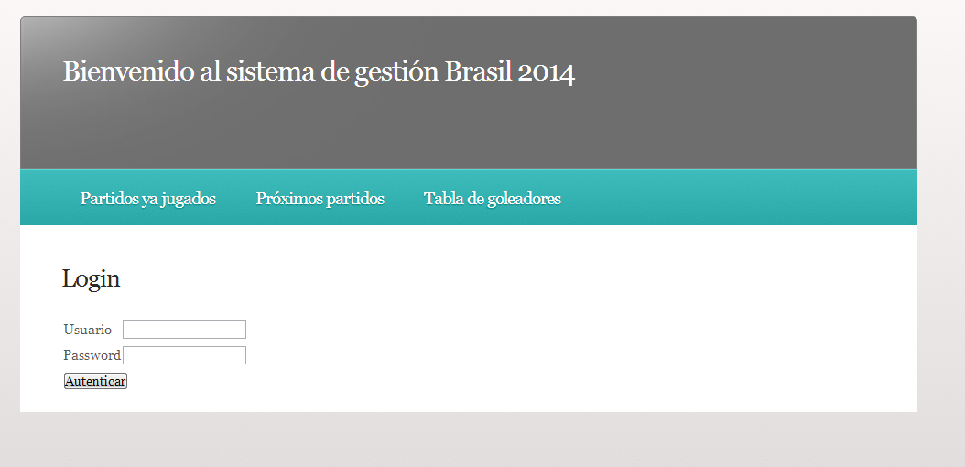

Ingrese en estos campos nombre de usuario y contraseña

Si los datos son correctos, aparecerá la página de bienvenida. Para salir de la página y así cerrar la sesión de usuario, presione el botón salir

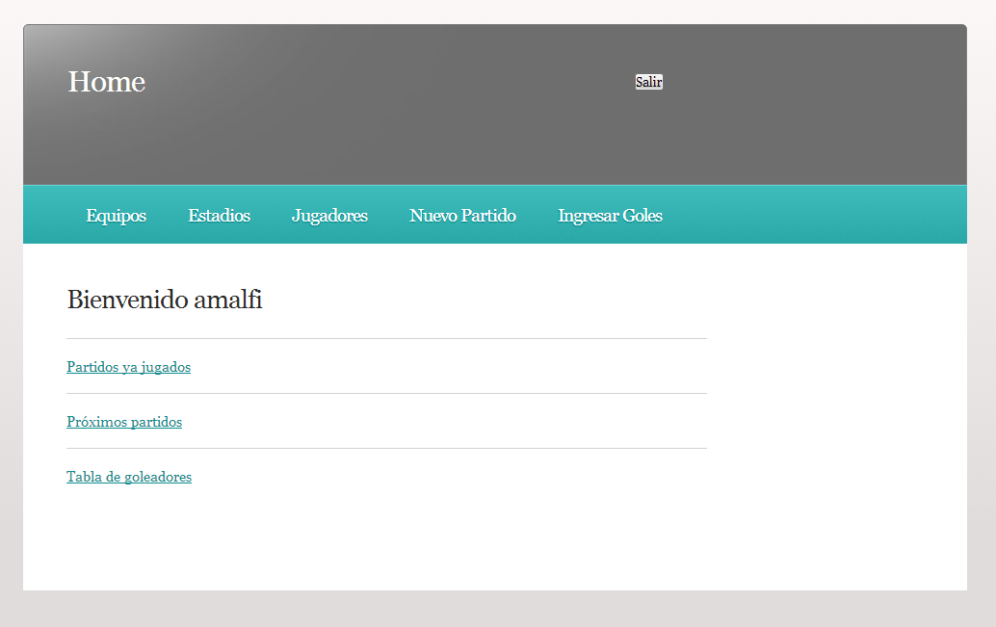

Si los datos que ingresó para el login son correctos, se verá un mensaje de bienvenida seguida de su nombre de usuario

El botón salir cierra la sesión, necesario para loguearse con otro usuario

Existen tres usuarios predeterminados que se encuentran en el script de creación de la base de datos.

Estos son:

Yanick Tourn – **Usuario: yanick – Password: 1234 - Perfil Usuario**

Amalfi Marini – **Usuario: amalfi – Password: 1234 - Perfil: Administrador**

Mario Regueiro – **Usuario: mario – Password: 1234 – Perfil: Vendedor**

Según su tipo de usuario, usted podrá visualizar Equipos, Estadios, Jugadores.

También podrá dar de alta nuevos partidos, e ingresar goles

Podrá visualizar Partidos ya jugados, próximos partidos, y tabla de goleadores



Dentro de Jugadores, se visualizará Nombre Apellido y Posición del jugador.  
También podrá agregar un nuevo jugador, según el tipo de usuario logueado.

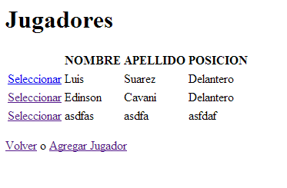

Presione este link para llevar al formulario de alta jugador

En el menú de Equipos, se podrá visualizar el nombre del equipo (columna País), entrenador de dicho equipo, y se indica si es cabeza de serie. También podrá agregar equipo.

Seleccionando el equipo con el link “seleccionar” lo llevará a la edición del equipo seleccionado.

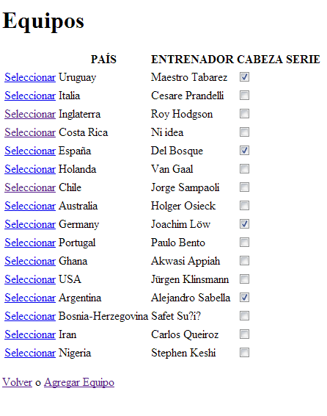

Presione en este link para ir al formulario de agregar equipo.

En el menú estadios, se podrá visualizar Nombre del estadio, capacidad en cantidad de personas, y tipo de césped. También podrá agregar un estadio nuevo al sistema.

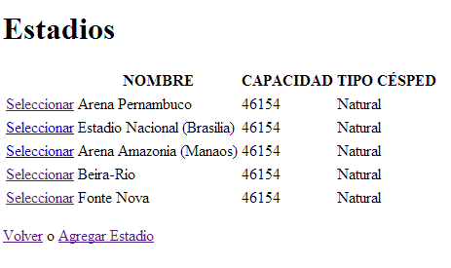

Presione en este link para ir al formulario de alta estadio

En el menú mantenimiento de equipos, se da de alta un nuevo equipo en el sistema

Se debe indicar nombre de la selección, nombre de su entrenador e indicar si es cabeza de serie. Luego se presiona el botón guardar.

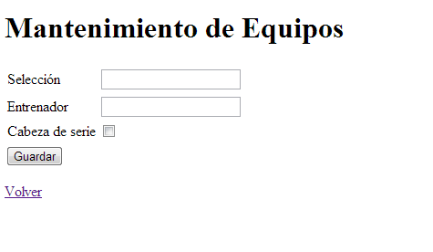

En el menú de mantenimiento de estadios, se da de alta un nuevo estadio, donde se debe indicar, nombre del estadio, capacidad en cantidad de personas, tipo de césped, y si se dispone de una foto, se puede guardar en el sistema utilizando la opción Ingresar Foto.

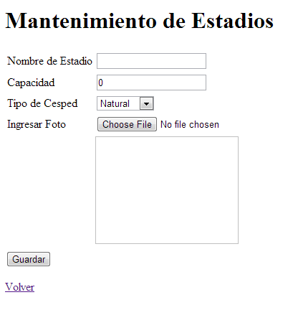

Si dispone de una foto en un archivo local en su computadora, presione este botón y elija el archivo. El sistema guardará los datos del estadio junto a la foto al presionar el botón guardar.

En el menú de mantenimiento de jugador, se da de alta un nuevo jugador, donde se debe especificar Nombre, Apellido, Posición del jugador, país (equipo selección a la que pertenece) y luego presionar el botón guardar

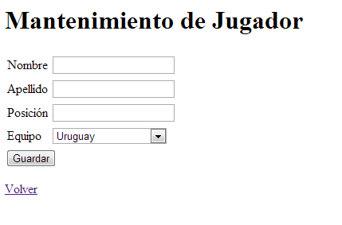

En el menú de mantenimiento de Partidos, permite dar de alta a un nuevo partido, para ello se debe ingresar fecha en el formato indicado, estadio donde se jugará el partido, y los equipos que se enfrentarán

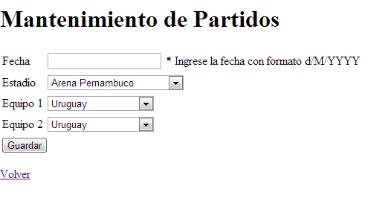

La visualización de la tabla de jugadores, indicará nombre y apellido del jugador, y el total de goles.

